

18 октября 2026 г. | г. Москва

Коммерческое предложение
Office Kit L2301
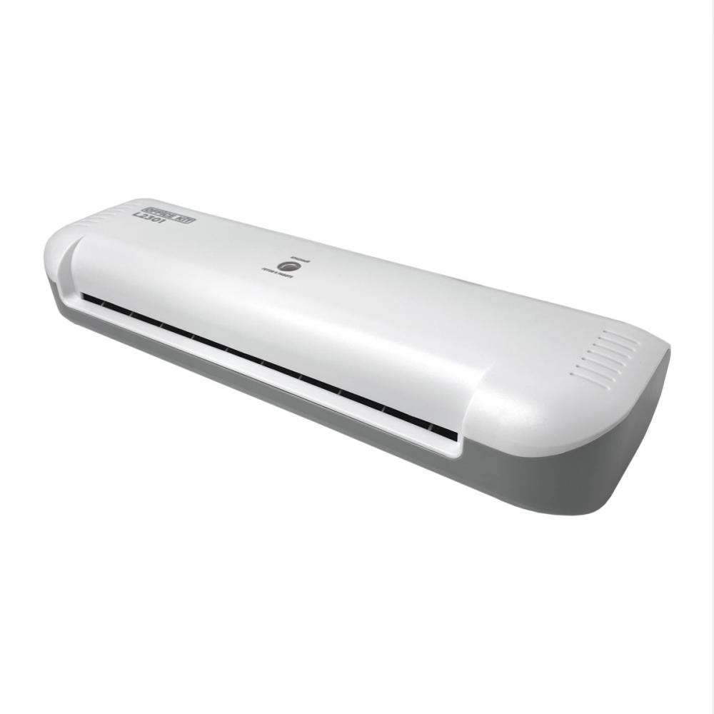 | Описание:  Ламинатор Office Kit L2301 станет надёжным помощником в офисе, дома или во время учёбы.  Оснащен тепловой ндикацией готовности.  Важная информация: в данной партии индикатор готовности загорается зеленым цветом, несмотря на красную маркировку на корпусе. Это является особенностью данной серии, устройство полностью исправно и готово к работе.  Устройство совместимо с плёнками для ламинирования толщиной от 60 до 150 мкм. Для вашего удобства в комплект уже включён стартовый набор — 5 плёнок формата А4 с толщиной 60 мкм. Подходит для ламинирования документов толщиной до 0,5 мм. Быстрый прогрев: всего 2–4 минуты, чтобы вы могли быстро приступить к работе.

Параметры | Значение
Тип: | Пакетные
Формат бумаги (max): | A4
Толщина пленки, мкм (max): | 150
Толщина пленки, мкм (min):: | 60
Толщина ламинируемого документа, мм: | 0.5
Время разогрева, мин: | 2-4
Количество валов: | 2
Скорость ламинирования, мм/мин: | 220
Мощность, Вт: | 145
Корпус: | пластик
Длина шнура, м: | 1,5
Высота, мм: | 58
Ширина, мм: | 330
Глубина, мм: | 100
Вес, кг: | 0,685

Фактические параметры товара могут отличаться от заявленного производителем в технической документации как в большую, так и в меньшую сторону в пределах допустимой погрешности не более 10%.
Это в равной степени относится как к размеру частиц, так и к уровню шума, скорости и количеству уничтожаемых листов. Данная погрешность является технологической нормой и не считается дефектом.
На изменение параметров может оказывать влияние плотность уничтожаемой бумаги и фактическое напряжение в сети.

Цена: 1 601 руб. 60 коп.
Гарантия:
Сроки поставки товара:
Срок действия ценового предложения:

Генеральный директор Миронов Б.Б.

